Fincontinuo SpA
Pubblicato da Anna Spiga · 8 giugno alle ore 17:29 ·
Fincontinuo: Liberante Arena riconfermato alla guida dell’azienda per i prossimi tre anni
Nella giornata di venerdì 5 giugno, l’Assemblea dei Soci di Fincontinuo ha rinnovato le cariche del Consiglio di Amministrazione per il prossimo triennio che vedrà, quindi, Miguel Rueda, Presidente della società, Giuseppe Sivori in veste di Vicepresidente e Liberante Arena, Amministratore Delegato.
Si tratta di un profondo segno di fiducia verso il processo di sviluppo intrapreso dalla società, nonché la riprova della validità delle azioni concretizzate negli ultimi anni. Nel corso dell’Assemblea, infatti, è stata approvata la proposta di bilancio per l’esercizio 2019 e sono state condivise le strategie per affrontare in maniera decisa le future sfide del mercato attraverso l’attuazione di un imponente piano di accantonamento a seguito della Sentenza Lexitor.
Nelle parole dell’AD di Fincontinuo, Liberante Arena, c’è tutta la soddisfazione per i risultati raggiunti dalla Società: “L’aver ricevuto piena disponibilità per un sostegno così concreto costituisce, per me in prima persona e per tutta l’azienda, un fortissimo attestato di stima da parte degli azionisti che, guardando al nostro operato, lo hanno ritenuto valido e meritevole di ulteriore sviluppo.
Il poterci proiettare nei prossimi anni accompagnati dal senso di certezza e dal favore del nostro azionariato ci permetterà, sin da subito, di spingere l’acceleratore su progetti innovativi da realizzare in primis in campo tecnologico e digitale, passando per nuove acquisizioni di importanti canali produttivi presenti sul mercato.
Delineiamo oggi per Fincontinuo una nuova fase di crescita che immaginiamo rapida e moderna; una crescita globale ma capace di restare coerente con i valori da noi sempre propugnati. Vogliamo una crescita sostenibile, dove l’interazione e l’inclusione rimarranno l’obiettivo primario per la creazione di un contesto sano e soddisfatto, dove tutti gli attori sapranno sempre quanto prezioso sarà stato il loro contributo per la realizzazione di questo grande progetto”.

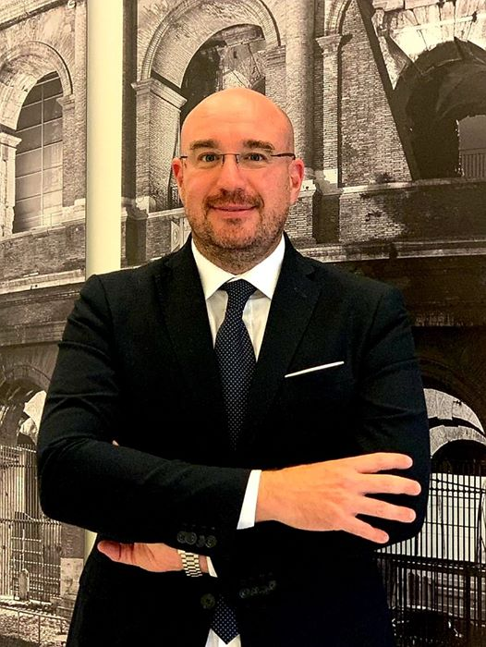

Oggi, sul Sole 24 Ore, Fincontinuo racconta le misure straordinarie messe in campo per fronteggiare l’emergenza sanitaria.
Sicurezza e stabilità al servizio della strategia di crescita.

